肆、附錄：活動照片暨媒體報導--活動照片

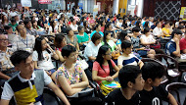
＊第十二場招生宣導說明會於峇株巴轄中華商會辦理實況

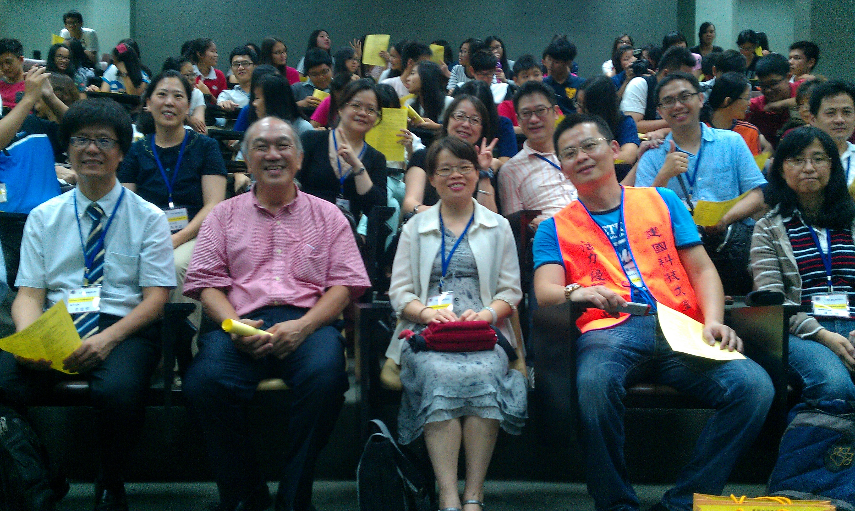
＊第十三場招生宣導說明會於居鑾中華中學辦理實況

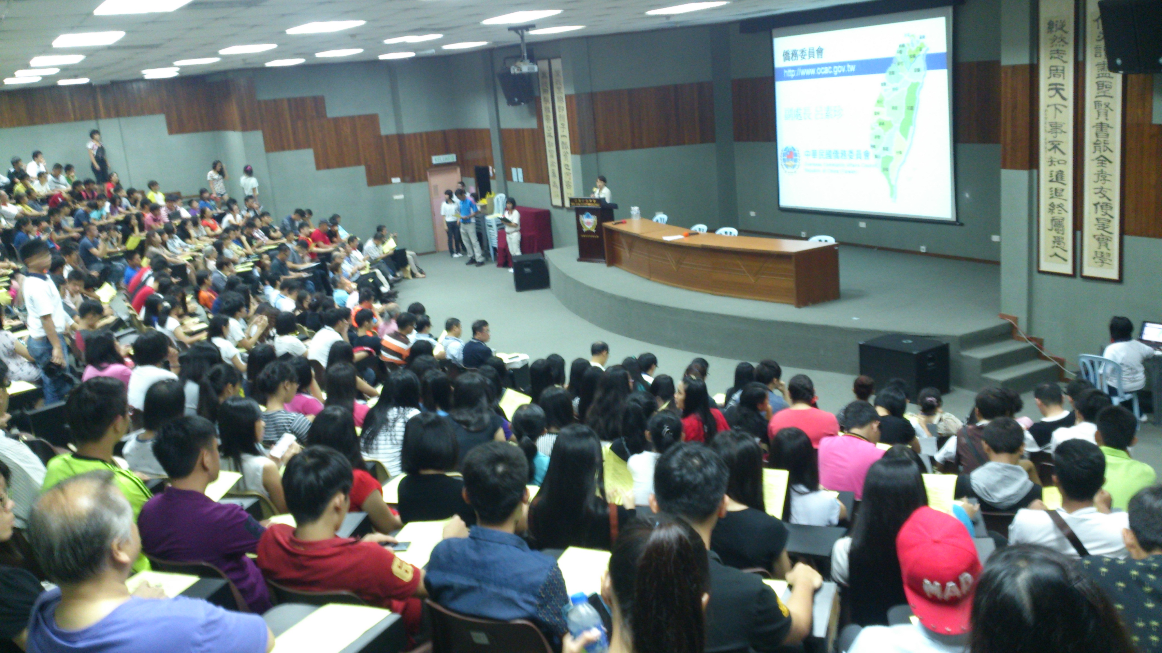
＊第十三場招生宣導說明會於居鑾中華中學辦理實況

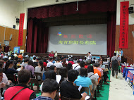
＊第十四場招生說明會於新山寛柔中學辦理實況

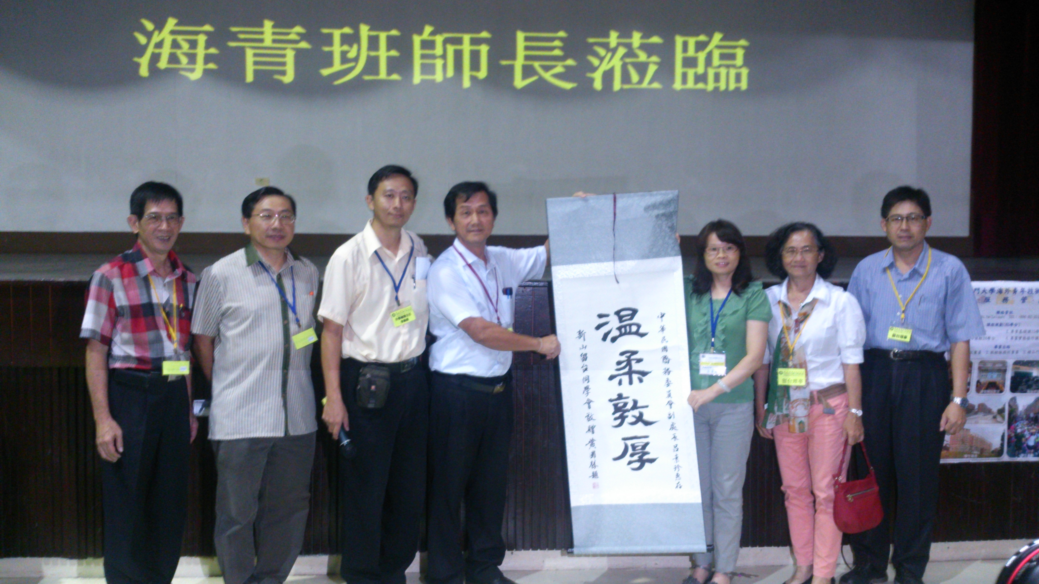
＊第十四場招生說明會於新山寛柔中學辦理，互贈紀念品後合影

